Lampiran 1
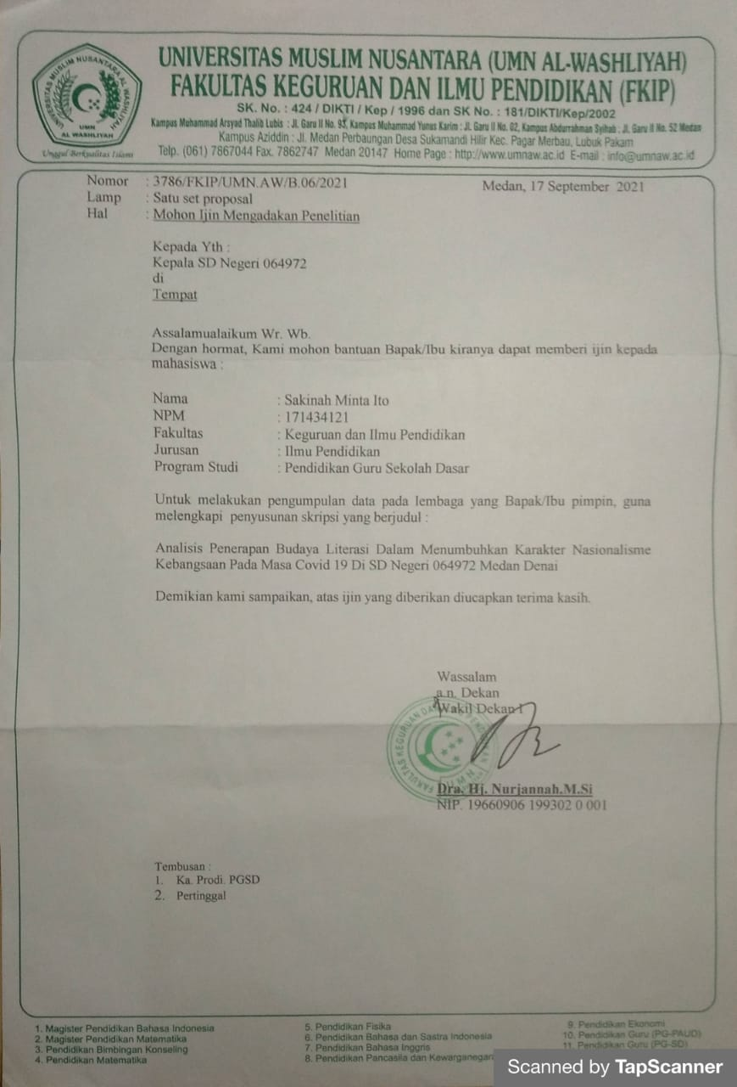

Lampiran 2
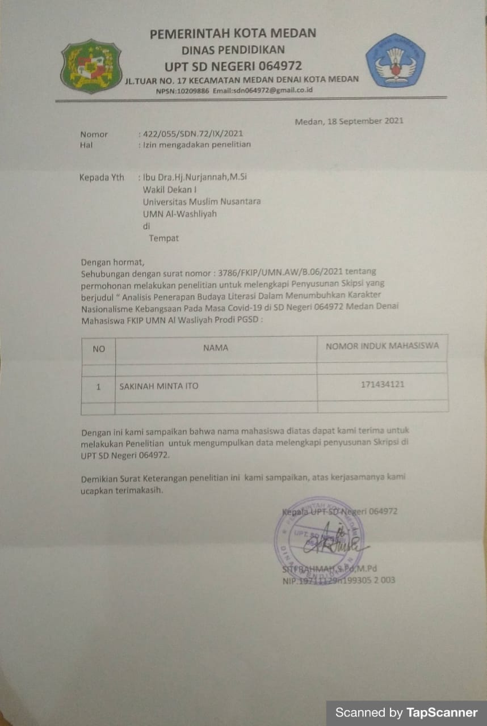

Lampiran 3
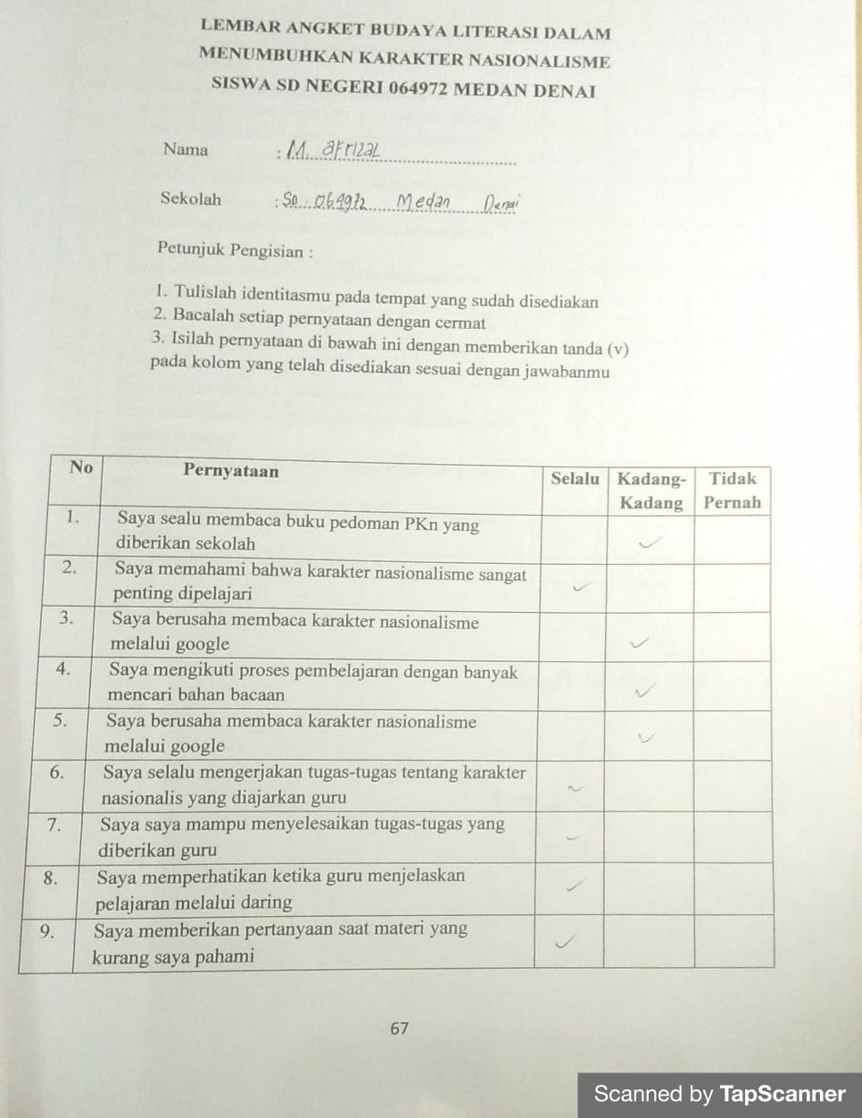

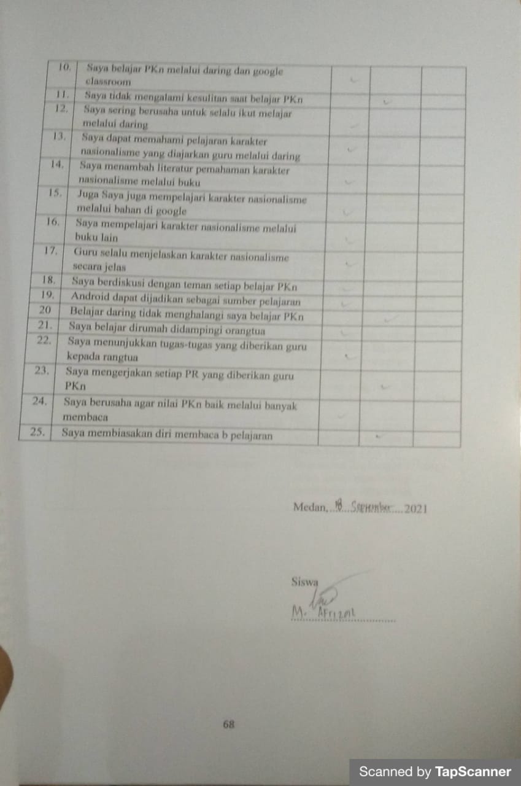

Lampiran 4
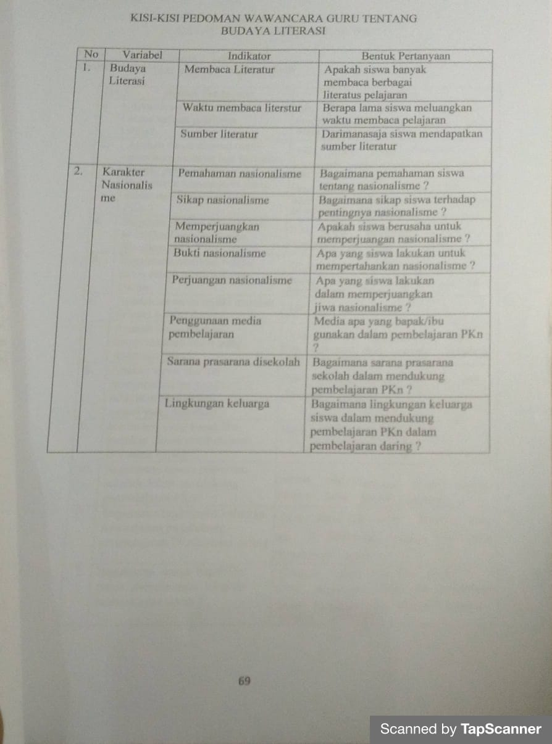

Lampiran 5
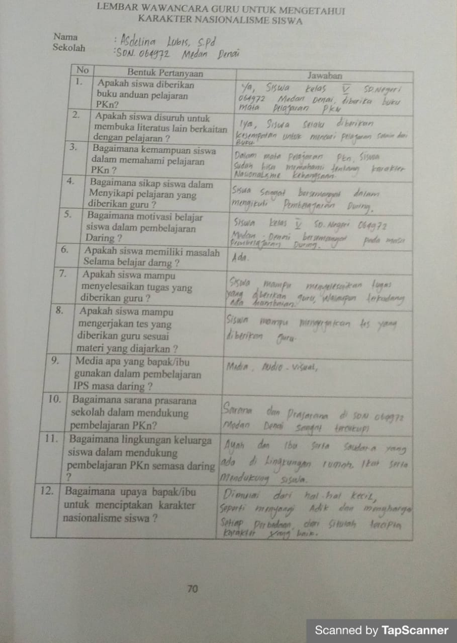

Lampiran 6
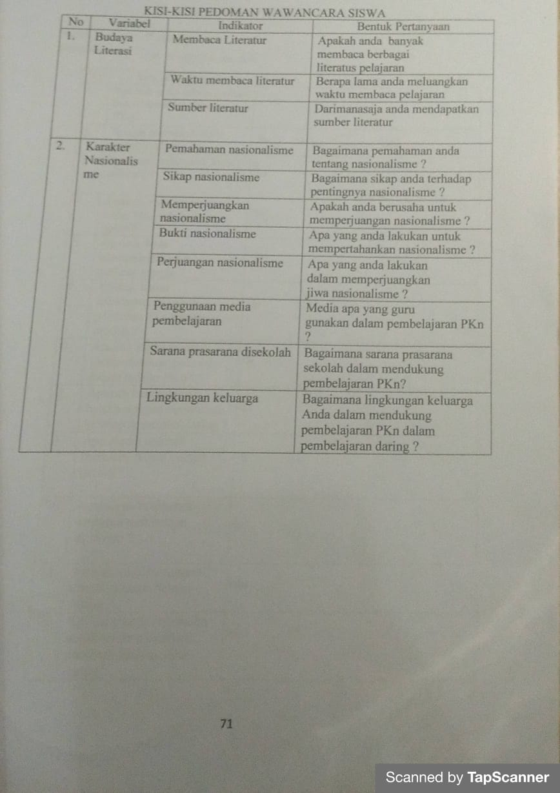

Lampiran 7
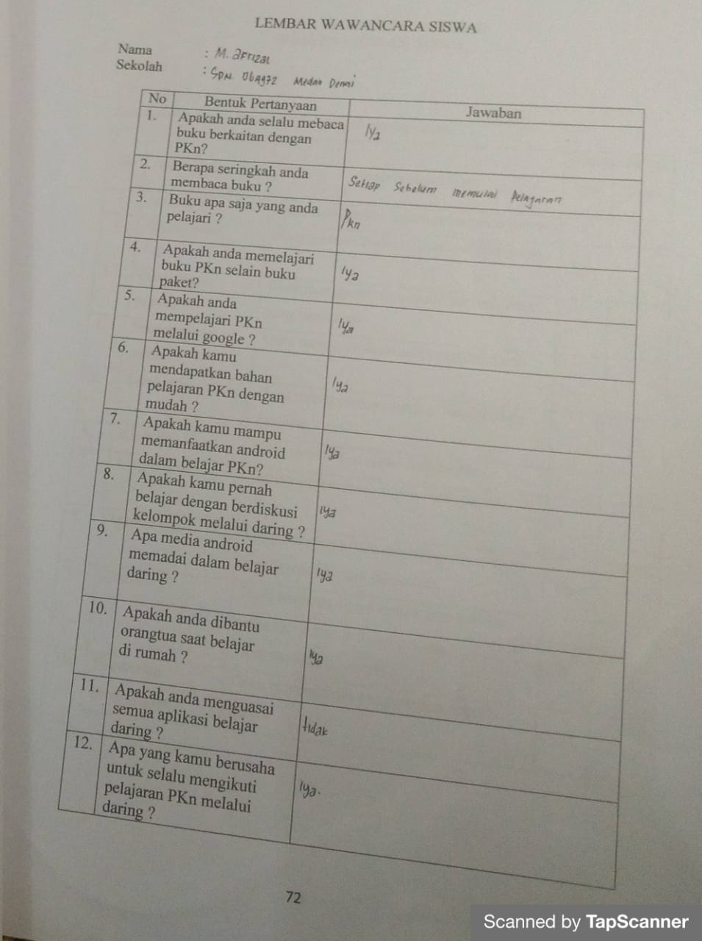

Lampiran 8
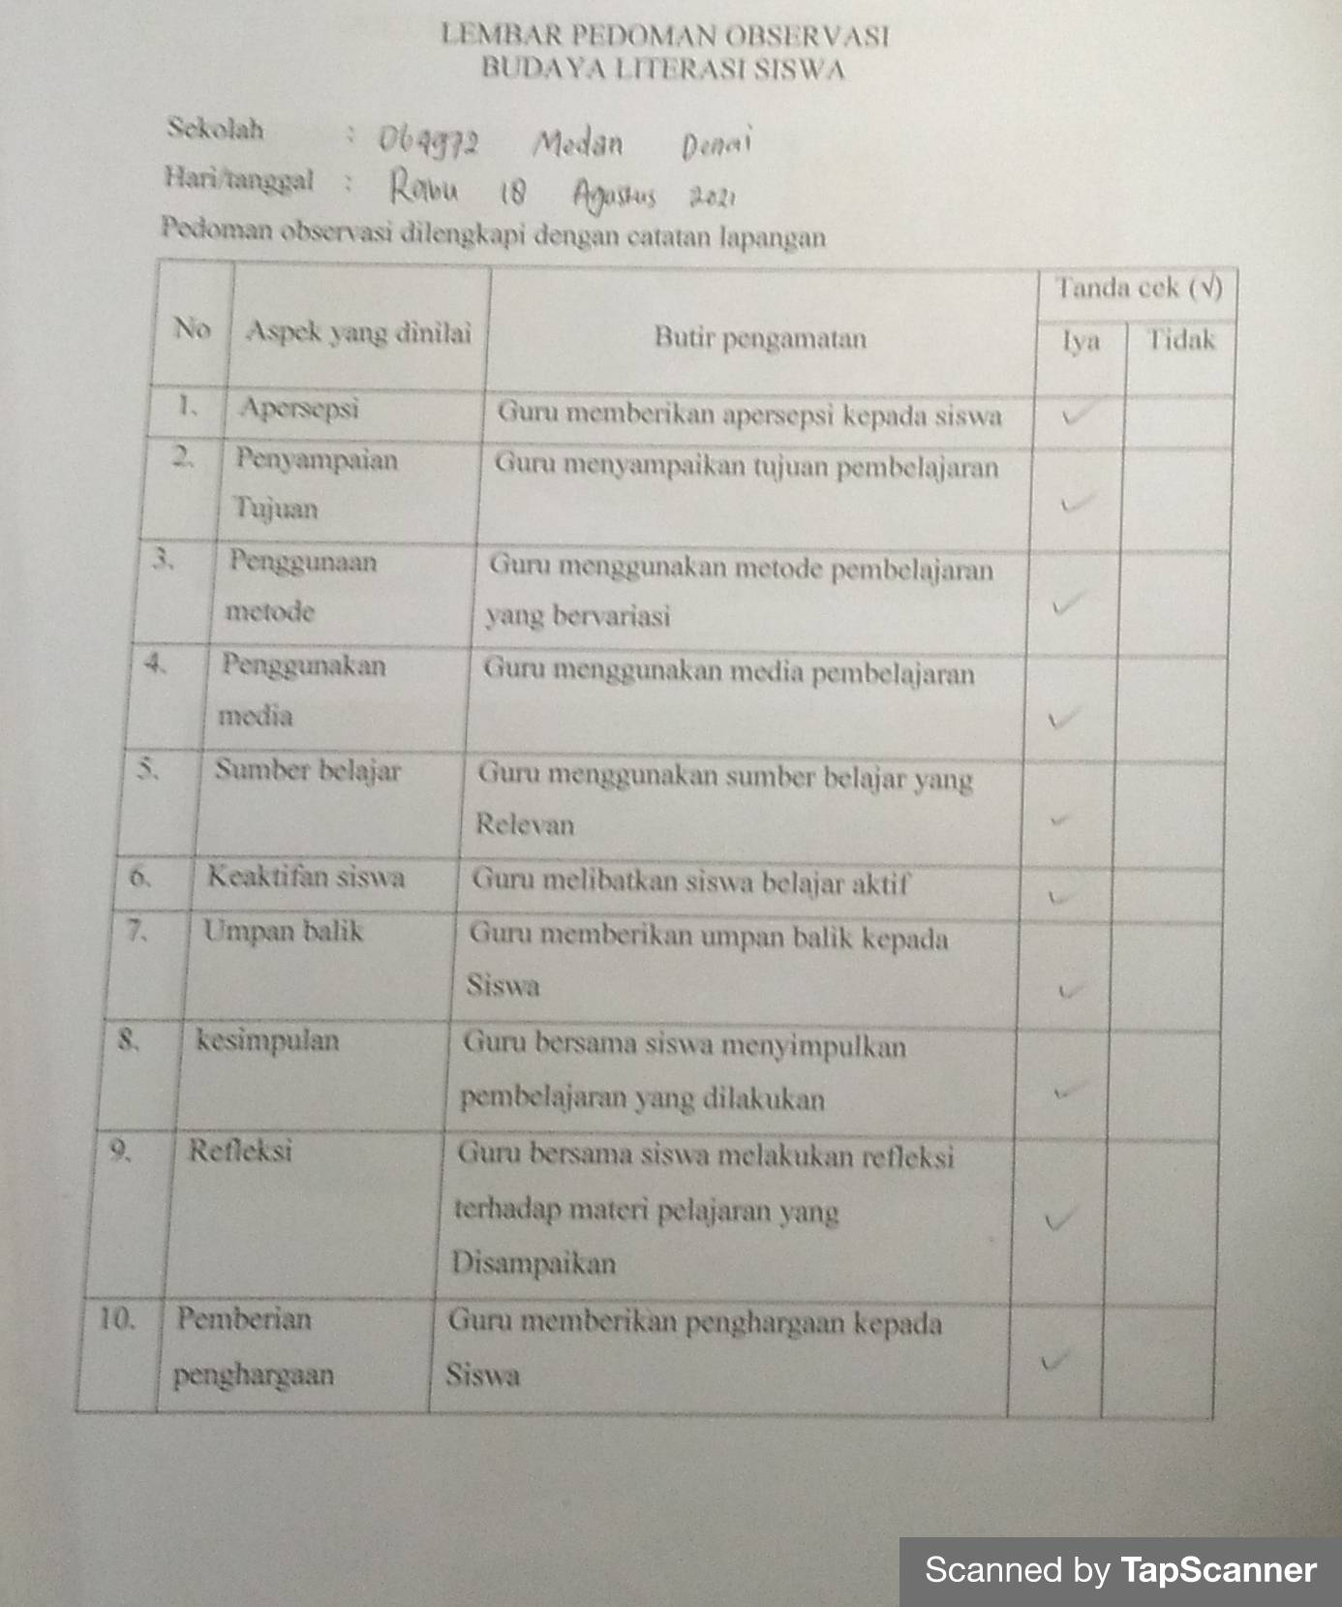

Lampiran 7
DOKUMENTASI WAWANCARA DENGAN GURU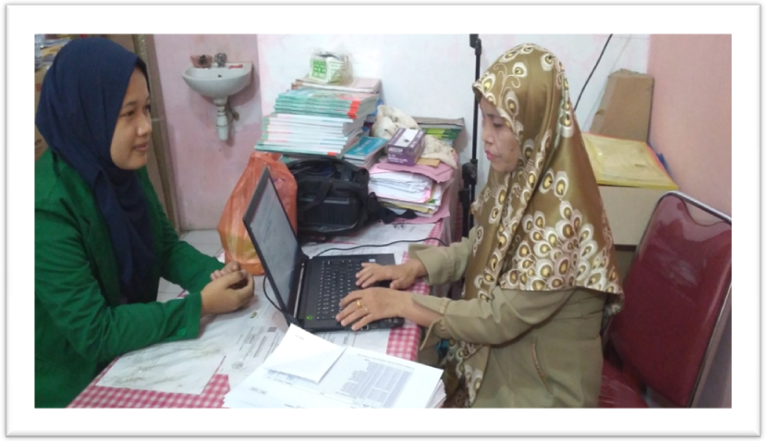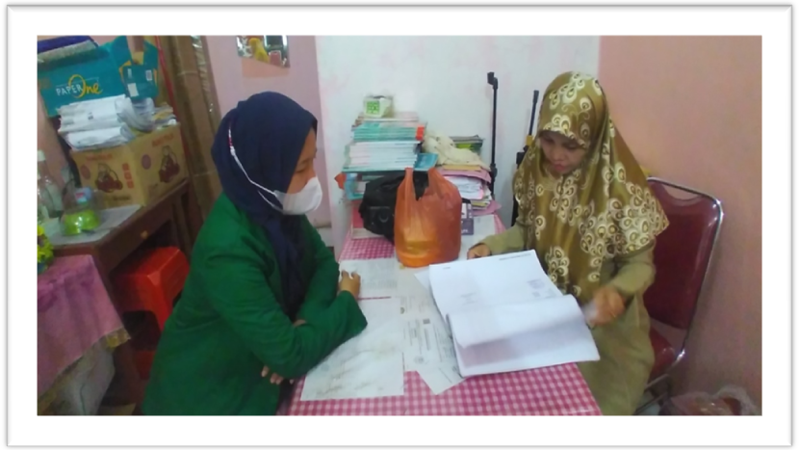

Lampiran 8

DOKUMENTASI PEMBELAJARAN DURING KELAS V SD NEGERI 064972
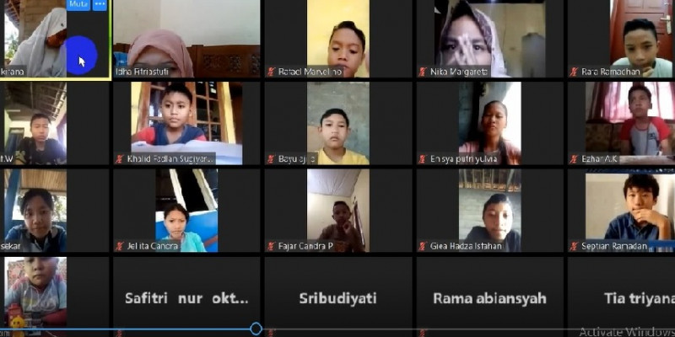
Proses pembelajaran during melalui zoom meeting antara siswa dengan guru, dalam hal ini peneliti juga melakukan wawancara dengan salah seorang siswa, dengan mengajukan beberapa pertanyaan mengenai literasi siswa tersebut.

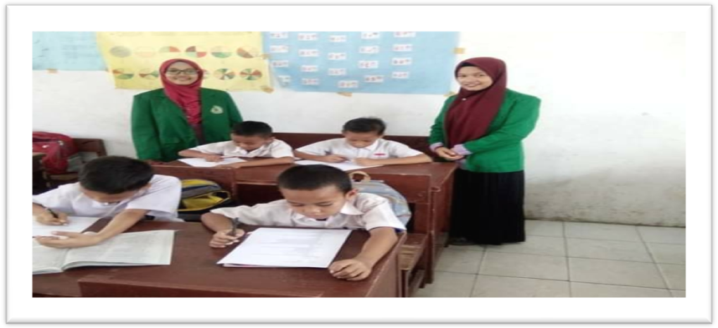
Pada masa pandemic covid-19, SD Negeri 064972 sudah mulai melakukan pembelajaran tatap muka, dengan syarat mengikuti protokol kesehatan dan masih bergantian hari setiap kelasnya, misalnya: kelas V masuk pada hari kamis dan kelas VI masuk di hari jumat, setiap kelas berbeda jadwal masuk tatap muka.
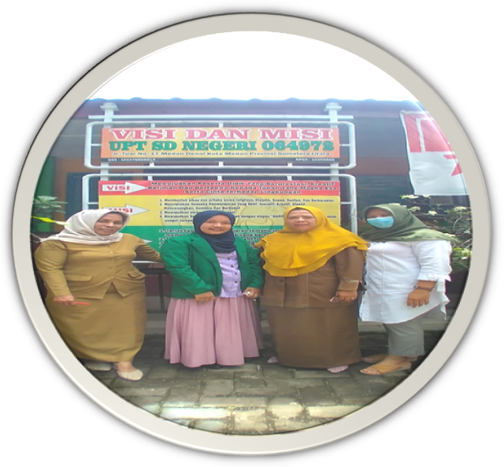
l

